附件1
2022年徐汇区“中国中学杯”青少年人工智能竞赛比赛规则
创意机械结构设计 （个人赛）
一、参赛范围
参赛组别：小学组、中学组
参赛人数：每队限报1名学生
指导教师：每队限报1名指导教师

二、比赛介绍
选手自行设计制作出一个创意机械结构，创意的出发点与“红色主题”相关。要求利用乐高积木或者3D设计软件完成作品，并将作品介绍及设计过程制作成视频，总零件数不超过150个，同时提交照片。比赛形式为个人赛。

三、比赛材料
采用乐高教育套装中的非电子积木，或者LDD、Studio 2.0等乐高3D设计软件。

四、评分方法
机械结构是否符合题目要求，结构是否具备相应的牢固程度，结构的创意性。

机器人竞速挑战赛（个人赛）
一、参赛范围
参赛组别：小学组、中学组
参赛人数：每队限报1名学生
指导教师：每队限报1名指导教师

二、比赛介绍
选手自行设计制作一辆小车，编程调试完成比赛任务。比赛任务要求小车从起点区出发绕盒子四圈停在终点区，在比赛过程中，小车任何部分的垂直投影不能压到边线以及不能触碰盒子。完成任务小车需静止在终点区，小车任何部分的垂直投影接触终点区即认为到达终点。
三、比赛场地
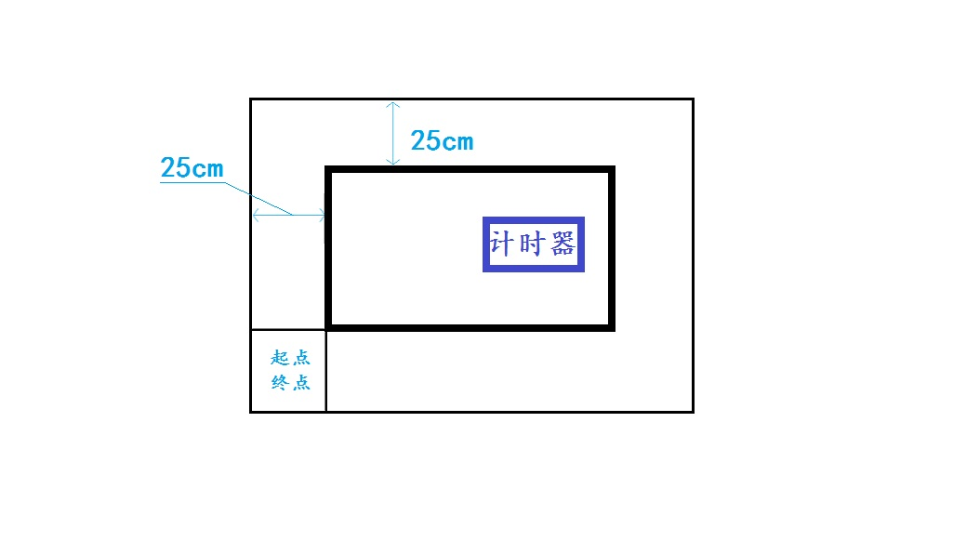
整个比赛场地中设有起点区及终点区，场地中央为45544乐高盒，盒口朝下，距离盒边25CM粘贴3M胶带（3M胶带宽度不计算在25CM内）。

四、评分方法
按照机器人完成任务的时间及完成任务的程度进行排名。

超级轨迹挑战赛（团队赛）
一、参赛范围
参赛组别：小学组、中学组
参赛人数：每队限报2名学生
指导教师：每队限报1名指导教师

二、比赛介绍
机器人超级轨迹赛要求参赛选手设计制作一台机器人，通过编写程序控制机器人，在规定的比赛时间内从起始区出发，沿黑色轨迹线前进并到达终点或接近终点。比赛场地中设有直线、弧线、直角弯、交叉线、断线、横道线等不同线路任务。

三、比赛场地与环境
比赛场地采用彩色喷绘布，尺寸为180*150cm。
整个比赛场地中有起始区、终点区与轨迹线路组成。起始区为25*25cm的绿色正方形，终点区为25*25cm的黄色正方形。轨迹线由一条18至20mm宽的黑色引导线，从起始区出发一直到终点区，轨迹线由直线、弧线、折线、直角弯、交叉线、断线、横道线等组成。
比赛场地线路由30*30cm的图形模块组成，具体布局如下。
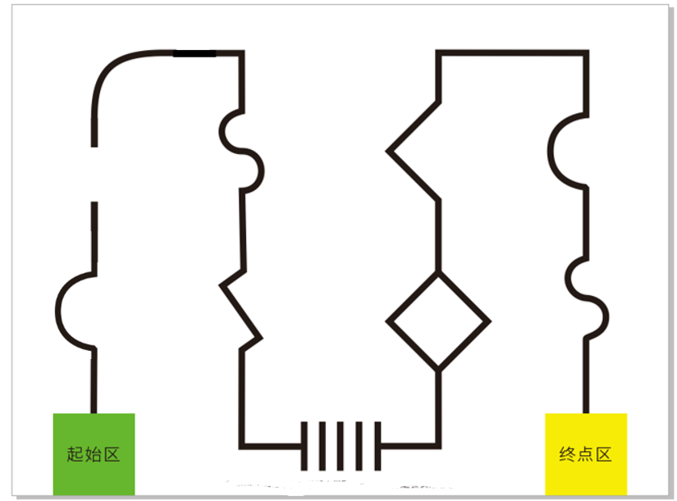
小学组比赛场地布局
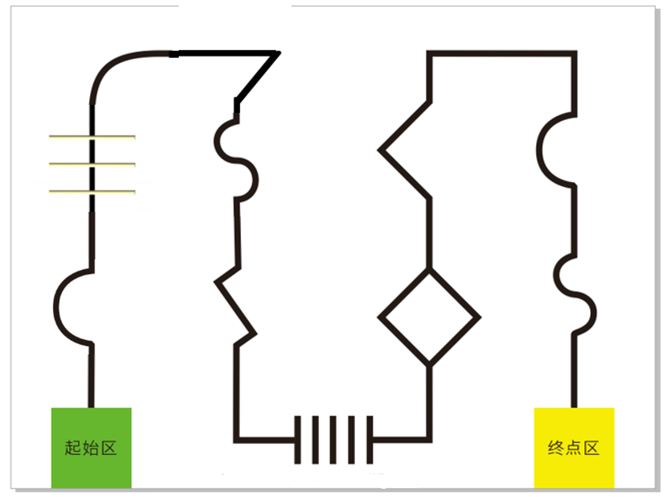
中学组场地布局

四、机器人标准
参赛机器人必须是自主程序控制，不能使用遥控控制。同时参赛机器人需符合以下条件方可参赛：
尺寸：机器人最大尺寸为25*25*25cm（长*宽*高）。
传感器：机器人灰度检测传感器数量为3-6个，禁止使用集成类传感器，如循迹卡等，禁止使用带危险性的传感器，如激光类传感器。其他传感器的类型与数量没有限制。
电机：提供驱动动力的电机只能有2个。
轮子：机器人着地的轮子最多4个，轮子的尺寸与材质没有限制。
电源：机器人电源类型不限，但电源输出电压≤12.6V。

五、任务说明
机器人正式比赛时，参赛选手将机器人摆放到起始出发区。机器人摆放起始区后，从起始区出发，沿轨迹线前进，到达终点完成比赛。
机器人需沿黑色轨迹线行进，如机器人以下面类似的行进方式经过轨迹图形任务的，不得分。
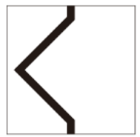
机器人行进过程中，必须沿着轨迹线向前运行，当机器人的主体结构投影全部脱离了轨迹线，就被认为是脱线运行，视为挑战失败，结束比赛，当前得分有效。当机器人沿着轨迹线相反的方向走，行进至上一得分线段时，视为挑战失败，结束比赛，当前得分有效。

六、正式比赛
比赛时间为100秒。参赛的机器人出现下列情况，将停止计时,比赛结束，并记录所用时间。
（1）参赛队的机器人提前到达终点；
（2）参赛队主动结束比赛；
（3）机器人脱线运行（机器人投影全部脱离黑线）、机器人掉头向起始区行进至上一得分线段；
（4）计时到达100秒。
终点计时的判断标准是：当机器人顺利完成轨迹任务，到达终点时，机器人的任何垂直投影部分接触到终点时，结束计时，记录比赛完成时间，机器人之后的状态不影响比赛结果。

七、比赛计分
序号 | 任务 | 说明 | 得分
1 | 机器人出发 | 按运行键后，机器人等待3秒后，前进出发，驶离出发区 | 5分
2 | 正确经过一个任务模块 | 机器人沿轨迹线行进，每正确经过轨迹任务模块 | 5分/个
3 | 到达终点 | 机器人到达终点区 | 10分
4 | 时间得分 | 机器人正确地沿轨迹线行进，提前到达终点，每提前1秒得1分（精确到小数点后两位）  时间得分=100-实际比赛时间（秒） | 1分/秒

无人机资源采集挑战赛（团队赛）
一、参赛范围
参赛组别：小学组、中学组
参赛人数：每队限报2名学生
指导教师：每队限报1名指导教师

二、比赛介绍
无人机资源采集挑战赛要求参赛选手设计一台可编程无人机，通过编写程序控制无人机，在规定的比赛时间内从无人机机库出发，按照规则的轨迹要求飞行，并完成任务，最终完成资源采集并返回机库。

三、比赛场地与环境
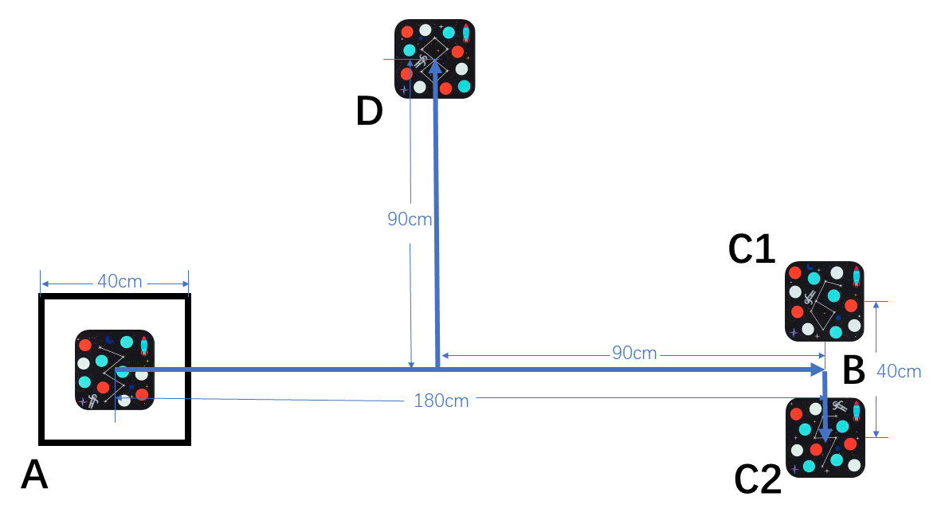
比赛场地可以通过4张挑战卡按照要求布置，具体结构如图所示。
比赛场地布局

整个比赛场地中有无人机机库（A点）、预定集合点（B）、中转基地（C1）、中转基地（C2）和资源收集区（D）。其中无人机机库（A）为40cm*40cm的区域；中转基地（C1）、中转基地（C2）和资源收集区（D）为30cm*30cm的挑战卡。（预定集合点（B）不需要放置标识物）
比赛场地线路为 A -> B -> C2 -> D -> A 。
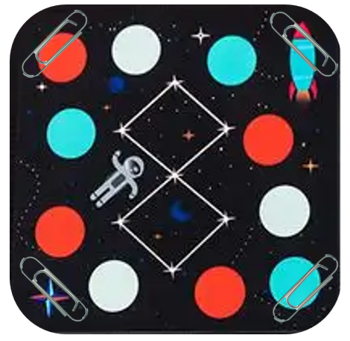
资源采集区（D）资源（回形针）的摆放示意图

四、机器人标准
竞赛需使用1架编程无人机。所用无人机（含电池）、挑战卡、电脑、路由器由参赛选手自备。参赛无人机须符合以下规格：
飞机机型：四轴可编程无人机
飞机轴距：小于等于120mm
飞行时间：不小于7分钟
起飞重量：小于120g（含保护罩与电池）
保护设计：全封闭或半封闭保护罩，以保证飞行安全
电池类型：锂电池
编程语言：图形化编程、Python
飞行器灯光：一个可编程控制的RGB指示灯
显示模块：分辨率大于等于8*8的双色显示屏
定位方案：视觉定位
传感器：有红外定高、气压计定高、下视摄像头、前视障碍感知

五、任务说明
在人迹罕至的罗布泊地区自然资源丰富，可地理条件恶劣，“采矿车”难以进入该区域。现建立无人机基地勇于采集该区域的珍贵资源。无人机资源采集挑战赛开始，无人机从机库（A）起飞，前往预定集合点（B），在预定集合点两侧设立了两个中转补给点（C1、C2）用于给到达资源采集区附近的无人机进行无线充能，可当前中转补给点（C1）正在维修中无法使用，只能前往C2进行充能，在中转补给点（C2）上空悬停并显示匹配码（地面C2的挑战卡编号）一致即可开始充能。充能时，要求红色指示灯闪烁，超级充能设备只需要3s即可恢复满电。在完成充能后继续前往资源收集区（D），在资源采集区四周（识别卡的四个角落放置回形针）有资源可以采集，尽可能多的完成采集后即可返回机库（A）。

六、比赛要求
比赛时间为240秒。参赛的机器人出现下列情况，将视为比赛终止。
（1）无人机到达终点；
（2）无人机远离A、B、C、D所有区域超过100cm；
（3）无人机降落后超过10s禁止；
（4）计时到达240秒。
比赛任务需按照任务顺序进行，如跳跃任务视为被跳过的任务未完成，不得分。

七、比赛计分
序号 | 任务 | 说明 | 得分
1 | 抵达预定集合点（B） | 无人机悬停在C1与C2中间（误差小于10cm）的B点1s | 5分
2 | 抵达C2充能区 | 悬停C2正上方 | 5分
3 | 在C2正上方显示匹配码 | 充能时，点阵屏显示C2挑战卡编号，充能结束后不显示 | 5分
4 | 在C2进行充能 | LED灯红色闪烁3s | 5分
5 | 抵达资源采集区 | 到达D区域 | 5分
6 | 采集资源 | D挑战卡上的四个角落放置4个回形针，每将1个回形针携带回机库可得分 | 5分/个
7 | 运输资源返回机库 | 抵达A区范围（40cm*40cm）区域内降落，机身的任意部位超出边框之外即视为不得分 | 10分
8 | 无人机运行指示灯 | 绿色长亮，特殊状态除外 | 5分
9 | 资源作业指示灯 | 抵达D区后采集过程中保持LED灯蓝色呼吸灯 | 5分

六、视频要求
（1）起始拍摄角度必须为B点朝向A点的方向，C1、C2位置挑战卡在地面上以画面中心轴左右对称，以便准确判断无人机是否飞到B点悬停；
（2）无人机在完成悬停任务、点阵屏显示任务、LED灯闪烁任务时，要能同时观察到下方的挑战卡；
（3）无人机采集资源的过程中要能同时观察到挑战卡和无人机；
（4）返回机库（A）降落后要给无人机特写镜头，能清晰分辨无人机是否所有部分都在停机区域内（资源和采集资源工具不算做无人机部分）。
（5）视频格式为MP4，大小小于500M。

算法擂台——深度学习挑战赛（团队赛）
一、参赛范围
参赛组别：中学组
参赛人数：每队限报2-4名学生
指导教师：每队限报1-2名指导教师

二、比赛介绍
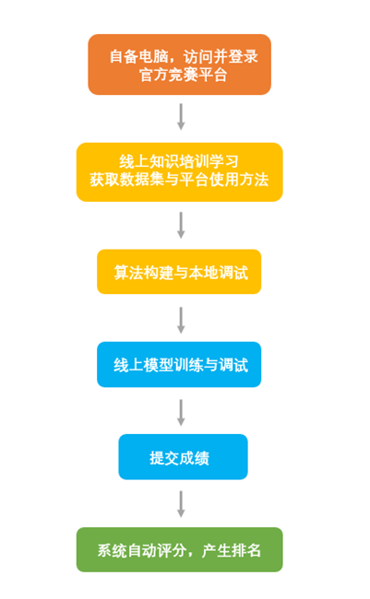
初高中分组单独排名，开放赛题，打榜结束后所有参赛队伍需提交打榜数据资料的提交，最终根据排名评选出一、二、三等奖。如发现参赛队所提交的内容重合度过高，认定存在舞弊现象，将取消相关队伍参赛资格。
竞赛操作流程说明

具体规则11月18日报名后，通过比赛群发布。

RoboMaster青少年挑战赛.云对抗（团队赛）
一、参赛范围
参赛组别：无组别
参赛人数：每队限报3-5名学生
指导教师：每队限报1名指导教师

二、比赛介绍
自从人类实现自由航行于星际之间以来，晶体能源成为了星际文明的生存命脉，宇宙大国在一些能源星球上都建立了基地，而宇宙间的能源是有限的，于是在各个宇宙大国之间引发了各种能源与战略资源的战争，为了争夺能源星球上的资源控制权，大家都派出无人战车与无人机，抢占能源星球基地，为自己国家带来巨大的能源。
RoboMaster青少年挑战赛的核心是远程全自动运行及远程第一视角操控的机器人之间的运行射击对抗，选手可以使用标准机器人或改装机器人，在指定场地进行红蓝双方3vs3战术对抗，通过操控机器人发射弹丸攻击对方机器人或基地。比赛过程中设有多种任务，比赛结束时，基地剩余血量高的一方获得比赛胜利。

三、比赛场地与环境
1、比赛场地
比赛场地是一个长为7米、宽为5米的区域，主要包含基地区、补给区以及中央战斗区。场地面铺设厚度为20 mm的EVA地垫，战场内公路等模块的材料均为EVA，资源岛以金属材料为主。
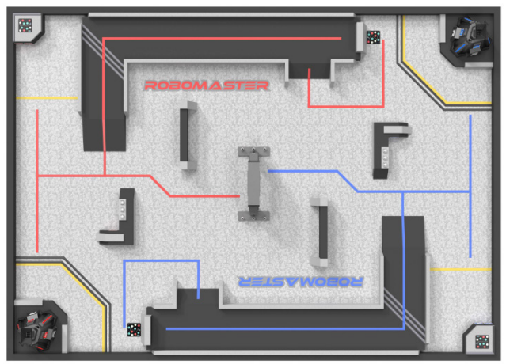
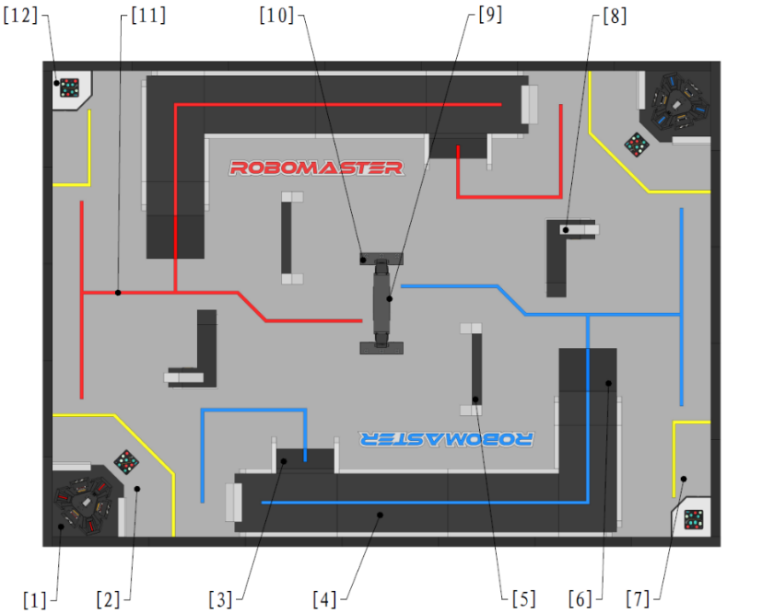
[1] | 基地区 | [2] | 启动区 | [3] | 30°坡 | [4] | 公路
[5] | 高墙 | [6] | 15°坡 | [7] | 补给区 | [8] | L地形块
[9] | 能量机关 | [10] | 资源岛 | [11] | 引导线 | [12] | 停机坪

2、场地相关任务道具
1）、启动区
启动区是比赛正式开始前放置机器人的区域。启动区区域如下图所示：
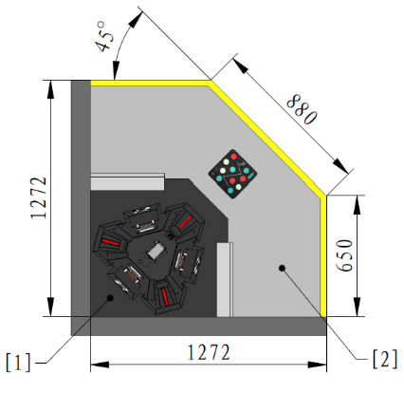
2）、基地区
基地区位于启动区内，基地位于基地区中央。
基地的上限血量为3000，分为红方基地和蓝方基地。基地侧面平均分布三块装甲模块。
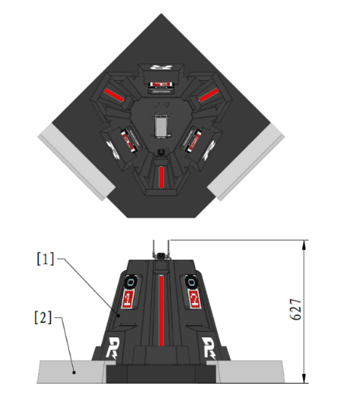
3）、补给区
补给区是机器人弹丸补给的重要区域。红蓝双方各有一个补给区。
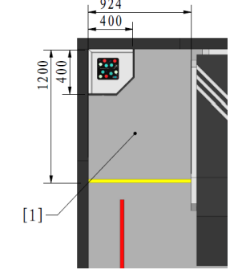
4）、公路
公路是一方机器人从己方基地前往对方基地的快捷通道。公路的两端分别为15°坡和30°坡。
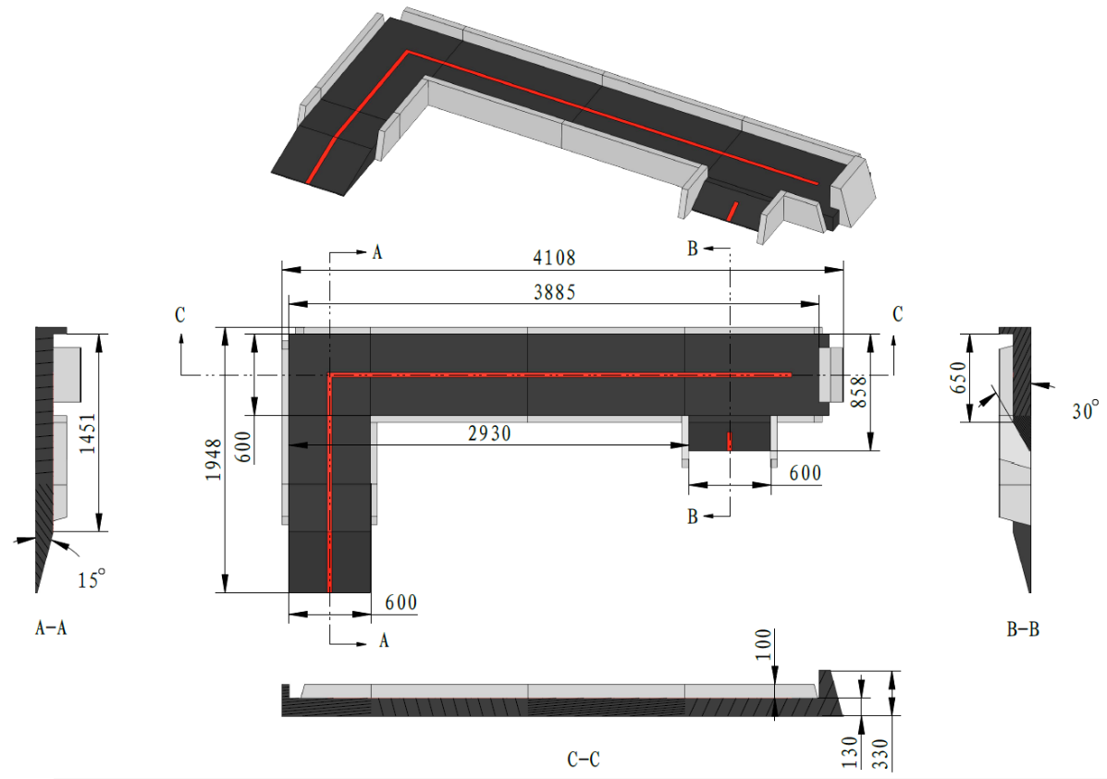
5）资源岛
资源岛包含弹药库和能量机关，是战场中心的资源区。
资源岛不分红蓝方，双方工程机器人均可到资源岛获取弹药瓶。
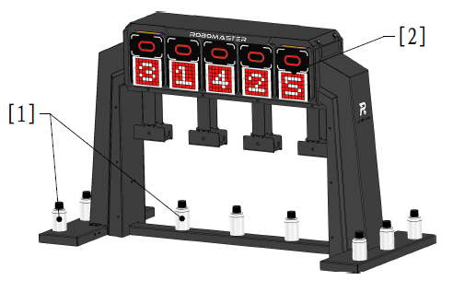

3、赛场环境
比赛场地环境为冷光源、无磁场干扰。但由于一般赛场环境的不确定因素较多，例如，场地表面可能有纹路和不平整，光照条件有变化等等。参赛队在设计机器人程序时应考虑各种应对措施。

四、机器人标准
参赛机器人阵容为2台步兵机器人、1台工程机器人。比赛分为自动阶段与手动阶段。在自动阶段参赛机器人必须是自主程序控制，不能使用遥控控制。在手动阶段参赛选手通过第一视角远程控制机器人。参赛机器人需符合以下条件方可参赛：
尺寸：机器人最大尺寸为40*40*40cm（长*宽*高）。
传感器：传感器的类型与数量没有限制。禁止使用带危险性的传感器，如激光类传感器。
电机：提供驱动动力的电机只能有4个（不含机械臂/云台电机）。
轮子：机器人着地的轮子最多4个，轮子的尺寸与材质没有限制。
电源：机器人电源类型不限，但电源输出电压≤12.6V。
运行环境：可连入赛事引擎。

五、任务说明
1、自动运行机制
小学组比赛开始的第一分钟（即倒计时 5:00-4:00）、初中组和高中组（含中职）比赛开始的第一分钟（即倒计时 5:00-4:00）和第三分钟（即倒计时 2:00-1:00）为自动运行阶段，操作手客户端的方向控制按键以及鼠标将无法用于操控机器人。但操作手可通过操作手客户端提供的自定义技能功能启动提前装载到机器人中的自定义技能。每个技能释 放后，将有 10 秒钟的冷却时间，冷却时间结束后可再次释放该技能。
在自动运行阶段，所有地面机器人应尽量沿己方引导线运行。当机器人任意 部分的垂直投影与场地上己方引导线接触时，即视为机器人正在沿引导线运行。 引导线分为红方引导线和蓝方引导线，宽度均为 35mm。
2、能量机关机制
能量机关位于资源岛两侧，可通过弹丸击打的方式进行激活，激活后全队会获得一定增益。红方队伍仅可激活红方能量机关，蓝方队伍仅可激活蓝方能量机关。双方可同时击打并激活能量机关。
能量机关分为两个阶段：自动运行阶段能量机关和手动操控阶段能量机关。
自动运行阶段能量机关：在比赛的自动运行阶段，若一方机器人成功激活能量机关，则该方所有机器人获得1.5倍攻击力增益，持续至比赛结束。
手动操控阶段能量机关：比赛进入手动操控阶段一分钟后，若一方机器人激活能量机关，则该方所有机器人获得2倍攻击力增益，持续40秒。
一方能量机关被激活后的一分钟内，该方能量机关不可被再次激活。
能量机关由五个电子视觉标签组成。能量机关最左侧电子视觉标签为符号位， 右侧 4 个电子视觉标签为数字位。符号位有：×、÷；数字位有：0、1、2、3、 4、5、6、7、8、9。其中符号位可被多次触发，数字位的每个数字最多只能被触 发一次。
比赛开始时，电子视觉标签会随机生成 1 个符号与 4 个数字。机器人发射弹 丸击打对应电子视觉标签的击打检测有效区域生成数学算式，使得数学算式计算结果为24，即可成功激活能量机关。若连续击打两次数字可组成十位数，连续击打三次数字可组成百位数。
3、弹丸补给机制
允许发弹量表示当前允许机器人发射的弹丸数量，机器人每发射一颗弹丸，允许发弹量下降一点，当允许发弹量归零时，机器人将无法发射弹丸。允许发弹量可通过弹药瓶补给的方式或在特定时间回到补给区识别回血标签的方式得到提升。
4、机制叠加逻辑
当机器人获得的同类增益超过一个时，取最大增益效果。增益包括攻击力、回血和上限血量。
5、获胜条件
正式比赛按照参赛队伍数进行抽签分组，然后进行小组循环赛和淘汰赛两部分。
以下为单局比赛的获胜条件：
a. 一方的基地被击毁时，当局比赛立即结束，基地存活的一方获胜。
b. 一局比赛时间耗尽时，双方基地均未被击毁，基地剩余血量高的一方获胜。
c. 一局比赛时间耗尽时，双方基地均未被击毁且基地剩余血量一致，全队伤害血量高的一方获胜。
d. 一局比赛时间耗尽时，双方基地均未被击毁且双方基地剩余血量一致，并且双方全队伤害血量一致，全队机器人总剩余血量高的一方获胜。
若上述条件无法判定胜利，该局比赛视为平局。淘汰赛出现平局则立即加赛一局直至分出胜负。

六、赛制安排
1、比赛顺序
比赛前抽签确定参赛顺序，比赛按照抽签确定顺序进行比赛。
2、适应性调试
在正式的比赛开始前，每个参赛队伍都有机会提前连接赛场进行适应性训练。每队适应性训练时长为10分钟，模拟对战中的队伍分配情况以组委会赛前公布的信息为准。
3、正式比赛
1） 赛前准备阶段
每场比赛的首局赛前准备时间为10分钟，局间准备时间为3分钟。
2） 比赛准备阶段
当比赛现场准备就绪后，工作人员会对参赛人员的身份进行校验。所有参赛人员的身份校验通过后，裁判会发出准备开始的指令，并开始赛前准备倒计时，参赛人员开始连接机器人。
参赛人员成功加入比赛房间并连接机器人后，操作手需确认操控是否存在延迟或卡顿现象，为机器人装载自定义技能并确认机器人功能正常。参赛人员在准备阶段发现的任何问题需在准备时间还剩1分钟之前向工作人员提出，否则不予受理。
准备阶段还剩15秒时，所有人员离开比赛场地，参赛选手不允许再调整机器人位置。
3） 5分钟比赛阶段
小学组比赛阶段由1个自动运行阶段（1分钟）和1个手动操控阶段（4分钟）组成、初中组和高中组（含中职）比赛阶段由2个自动运行阶段（1分钟+1分钟）和2个手动操控阶段（2分钟+1分钟）组成。比赛过程中，两支队伍的机器人在核心比赛场地——战场内进行战术对抗。
4） 比赛结束
当一局比赛时间耗尽或一方队伍提前触发获胜条件时，一局比赛结束，随后立即进入下一局比赛的两分钟准备阶段。当场比赛已决出胜负时，一场比赛结束。
5）成绩确认
一场比赛中，裁判会在成绩确认表上记录每一局比赛的主要判罚情况和比赛结束时双方伤害血量、基地的剩余血量、胜负情况和参赛队伍技术暂停机会使用情况等信息。
双方队长需在一场比赛结束后五分钟内确认比赛成绩。如果队长在五分钟内未确认成绩，也未提出申诉，视为默认当场比赛结果。

七、比赛判罚
为保证比赛的公平性、严肃比赛纪律，参赛队伍及机器人需严格遵循比赛规则。如有违规，裁判将会对违规行为给予相应的判罚。
比赛判罚体系详情如下所示：
违规等级 | 说明
一级警告 | - 违规方全部操作手操作界面模糊3秒  - 裁判系统会自动扣除违规方全部存活机器人当前上限血量的2%，机器人所扣除的血量将被计入对方伤害血量
二级警告（罚下） | - 罚下违规机器人：该局比赛中，机器人被扣除全部血量；被罚下的机器人不具备复活资格。机器人被罚下所扣除的血量将被计入对方伤害血量  - 罚下操作手或其它队员：裁判要求被罚下的参赛队员立即停止操作机器人
三级警告（判负） | - 若比赛前发出判负处罚（不包含两分钟准备阶段），违规方基地血量扣为零，违规方全部机器人血量为全满。另一方基地血量和机器人血量为全满  - 若比赛中发出判负处罚（包含两分钟准备阶段），当局比赛直接结束，违规方基地血量扣为零，违规方全部机器人血量以比赛结束时的血量为准，另一方基地血量和机器人血量以比赛结束时的血量为准  - 若比赛后发出判负处罚（因申诉仲裁导致），违规方基地血量扣为零，违规方全部机器人血量以比赛结束时的血量为准，另一方基地血量和机器人血量以比赛结束时的血量为准
取消比赛资格 | - 取消参赛队员比赛资格：取消违规参赛队员当场比赛以及本赛季后续比赛的比赛资格，但是不影响其所在参赛队伍的参赛资格。违规参赛队员应立即离开赛场区域，且无法获得本赛季的任何荣誉。  - 取消参赛队伍比赛资格：参赛队伍被取消当赛季的比赛资格和评奖资格，但队伍的战绩依然保留，作为其他队伍晋级的参考依据。

八、其他
比赛期间，规则中如有未尽说明的事项由组委会决定。在竞赛中，裁判有最终裁定权，他们的裁决是最终裁决。
- RoboMaster青少年挑战赛.云对抗联系人及联系方式：
徐汇区青少年活动中心 张老师


ENJOY AI线上虚拟赛（个人赛）

一、参赛范围
参赛组别：小学组、初中组、高中组
参赛人数：每校每组别限报6名学生
指导教师：每队限报1名指导教师

二、比赛介绍
ENJOY AI 2021赛季线上虚拟赛主题为“鲸鱼乐园”。赛事采用线上虚拟仿真软件模拟虚拟场景，参赛选手需要设计程序使虚拟机器人在不同的场景下运行，从起点位置开始寻找道路、收集金币，同时要注意识别道路上的各类标识，最终到达终点。

三、比赛场地
软件中会提供可供参赛选手赛前练习的各类场景，但最终比赛场景将在赛前2小时统一开放。场景的起点、终点、道路、金币、标识分布等，将随最终比赛场地一同公布。
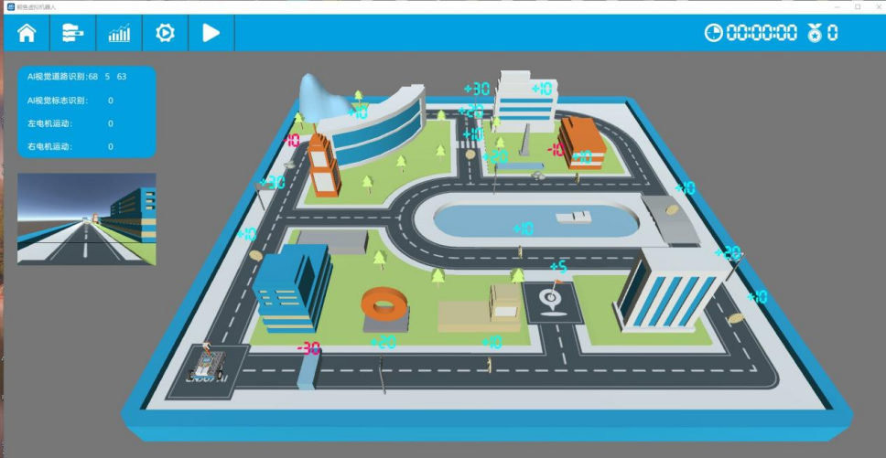
练习场景实例图
任务及得分
3.1收集金币
场景道路上会随机出现金币，机器人触碰到每一个金币可得10分，随即金币消失。场中金币数量，出现位置和时间都将在赛前最终场地发布时体现。
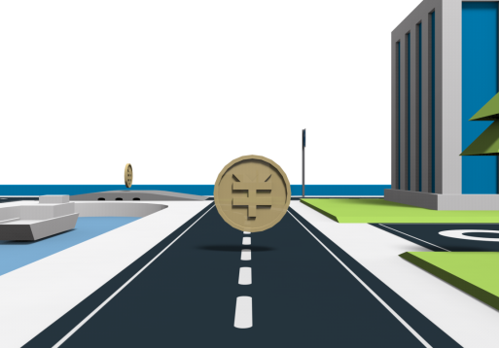
金币示意图
3.2安全行驶
场景道路上会出现一系列交通标识、路障或不可通行的位置，参赛选手需要在识别到标识时按标识指引做出相应反应，可能出现的标识、路障如详见下表。
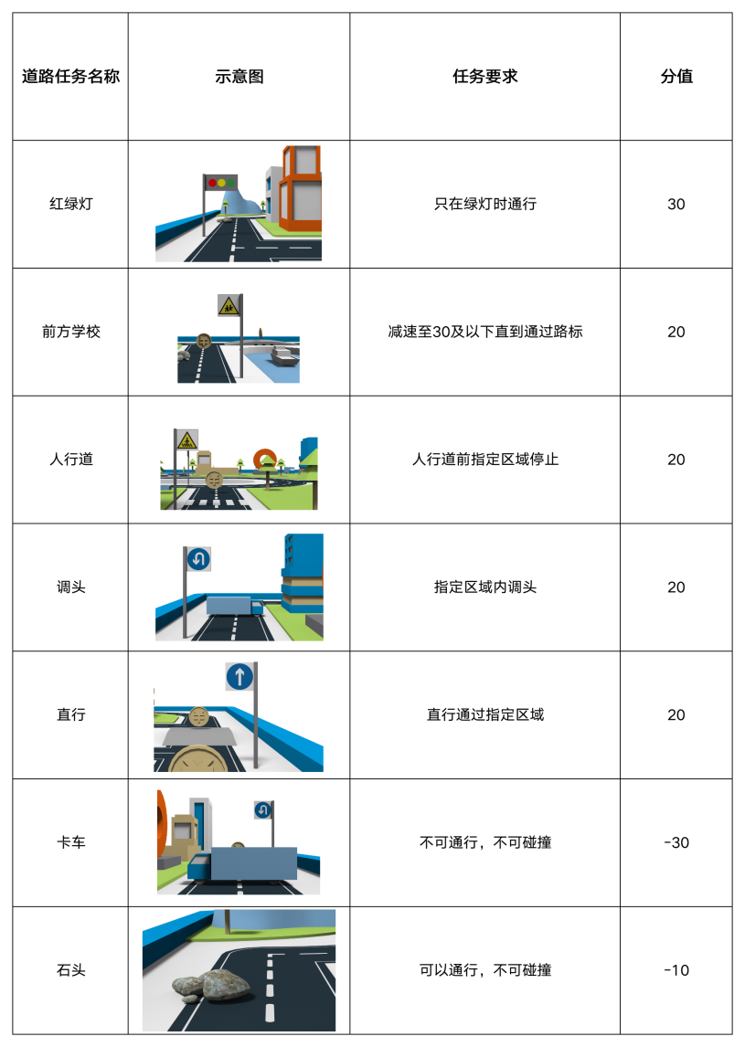
四、比赛要求
4.1每支参赛队应由1名学生和1名教练员组成。学生必须是截止到2023年6月仍然在校的学生。
4.2比赛按小学、初中、高中三个组别分别进行。
4.3比赛期间教练不得提供任何指导和说明。
4.4赛前注册及登陆
参赛选手应提前下载3D Robot软件进行注册，信息如实填写。
正式开赛前选手可以登陆3D Robot软件进行登陆并使用练习场景练习，对即将开展的赛事进行报名。
开赛前赛事专用链接开放，参赛选手应点击进入，并等待最终场地公布。
4.5 线上编程
开赛后赛事场地和模型将分发给客户端，参赛选手需要在2小时内完成编程。2小时内参赛选手可以无限尝试，重置但是计时不会停止。
参赛选手设计的程序一旦开始运行，机器人行进到终点区域或者参赛选手手动停止程序运行。时间和得分将被锁定，同时页面出现提交或重置图标。
4.6 成绩提交
参赛选手完成程序运行后，成绩可以多次提交，赛事开启后2小时内提交有效。系统自动识别小时内参赛选手提交的最高成绩，两小时结束后，赛事界面自动锁定，无法提交成绩，参赛选手可以退出软件。

